ПЕШЕХОД, береги свою ЖИЗНЬ!!!
Правило 1. Соблюдай ПДД РФ!
Пешеходы должны переходить дорогу ПО ПЕШЕХОДНЫМ ПЕРЕХОДАМ, в том числе по подземным и надземным, а при их отсутствии - на перекрестках по линии тротуаров или обочин.
В местах, где движение регулируется, пешеходы должны руководствоваться сигналами регулировщика или пешеходного светофора, а при его отсутствии - транспортного светофора.
На нерегулируемых пешеходных переходах пешеходы могут выходить на проезжую часть (трамвайные пути) после того, как оценят расстояние до приближающихся транспортных средств, их скорость и УБЕДЯТСЯ, что ПЕРЕХОД будет для них БЕЗОПАСЕН. При переходе дороги вне пешеходного перехода (при отсутствии его в зоне видимости – на перекрестках по линии тротуаров или обочин), пешеходы, кроме того, не должны создавать помех для движения транспортных средств и выходить из-за стоящего транспортного средства или иного препятствия, ограничивающего обзорность, не убедившись в отсутствии приближающихся транспортных средств.
Выйдя на проезжую часть (трамвайные пути), пешеходы не должны задерживаться или останавливаться, если это не связано с обеспечением безопасности движения. Пешеходы, не успевшие закончить переход, должны остановиться на островке безопасности или на линии, разделяющей транспортные потоки противоположных направлений. Продолжать переход МОЖНО ЛИШЬ УБЕДИВШИСЬ в безопасности дальнейшего движения и с учетом сигнала светофора (регулировщика).

Правило 2. ВСЕГДА будь внимателен! Сначала УБЕДИСЬ в безопасности перехода, только потом начинай переходить!

Правило 3. В темное время суток и в условиях недостаточной видимости ИСПОЛЬЗУЙ световозвращающие элементы!
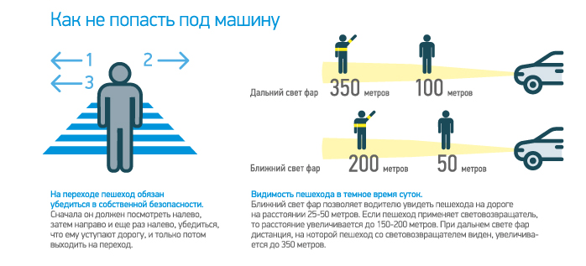
Административный штраф за нарушение ПДД РФ пешеходом
от 500 до 1500 рублей (статья 12.29, 12.30 КоАП РФ).

ПЕШЕХОД, береги свою ЖИЗНЬ!!!
Правило 1. Соблюдай ПДД РФ!
Пешеходы должны переходить дорогу ПО ПЕШЕХОДНЫМ ПЕРЕХОДАМ, в том числе по подземным и надземным, а при их отсутствии - на перекрестках по линии тротуаров или обочин.
В местах, где движение регулируется, пешеходы должны руководствоваться сигналами регулировщика или пешеходного светофора, а при его отсутствии - транспортного светофора.
На нерегулируемых пешеходных переходах пешеходы могут выходить на проезжую часть (трамвайные пути) после того, как оценят расстояние до приближающихся транспортных средств, их скорость и УБЕДЯТСЯ, что ПЕРЕХОД будет для них БЕЗОПАСЕН. При переходе дороги вне пешеходного перехода (при отсутствии его в зоне видимости – на перекрестках по линии тротуаров или обочин), пешеходы, кроме того, не должны создавать помех для движения транспортных средств и выходить из-за стоящего транспортного средства или иного препятствия, ограничивающего обзорность, не убедившись в отсутствии приближающихся транспортных средств.
Выйдя на проезжую часть (трамвайные пути), пешеходы не должны задерживаться или останавливаться, если это не связано с обеспечением безопасности движения. Пешеходы, не успевшие закончить переход, должны остановиться на островке безопасности или на линии, разделяющей транспортные потоки противоположных направлений. Продолжать переход МОЖНО ЛИШЬ УБЕДИВШИСЬ в безопасности дальнейшего движения и с учетом сигнала светофора (регулировщика).

Правило 2. ВСЕГДА будь внимателен! Сначала УБЕДИСЬ в безопасности перехода, только потом начинай переходить!

Правило 3. В темное время суток и в условиях недостаточной видимости ИСПОЛЬЗУЙ световозвращающие элементы!
Административный штраф за нарушение ПДД РФ пешеходом
от 500 до 1500 рублей (статья 12.29, 12.30 КоАП РФ).

